Hyperinflation i Tyskland

Inledning
Tyskland råkade ut för en inflationskris mellan åren 1922 – 1923. Detta innebar att pengarna förlorade sitt värde väldigt fort och det slutade med att sedelbuntar användes som leksaker för barn.
Inflationen var en otrolig fördel för låntagare samtidigt som det var en katastrof för sparare.
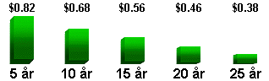
Det här är en kalkyl över hur värdet på en dollar beräknas att sjunka
under de kommande 25 år.

Vad är Inflation?
Man ser på kalkylen ovan att värdet för en dollar har mer än halverats efter 20år.
Tänk dig nu att Du har just tagit ett stort lån för att köpa dig en riktigt stor lyx villa eller skuldsatt dig på något annat sätt. Om inflationen nu skulle bli likadan som den var i Tyskland i början av 20- talet, då skulle Du kunna betala tillbaka din skuld nästa dag och vara lycklig.
Men tänk dig nu om du redan har allt och att du bestämt dig för att spara en summa pengar på banken, t ex fyra miljarder, men pengarna förlorar värdet under en enda natt så att dina fyra miljarder inte ens räcker till att köpa något litet som en kopp kaffe. Det är nog ganska förståndigt om du blir ganska förbannad över det hela då.
Inflation betyder alltså att pengarna förlorar sitt värde.

Livet under 1922-23
Tyskland hade fått skulden för första världskriget och var därmed också tvungen att betala skadestånd till inblandade länder. Landet hade inte tillräckligt med pengar för detta och man satte igång med att trycka ut sedlar. De hade tydligen inte räknade med att pengarnas värde skulle minska lika fort som de forsade ut ur tryckpressarna.
Den 17 juli 1922 skrevs en lag som tillät nödtryckning av sedlar. Nu började banker, kommunala myndigheter, järnvägsbolag och privata företag att trycka ut sina egna sedlar.
Pensionerna räckte inte heller till och folk svalt. Av flera skäl tvingades man att äta allt som gick att äta, det var vanligt att man till och med åt hundkött
Inflationen stoppades den 16e november 1923 då man införde ”Rentenmark”, valutakursen var då 4,200,000,000,000 mark för en dollar, då fanns det mer än 2000 olika sorter av nödpengar i cirkulation och man hade ätit över 20 000 hundar under endast 1923.

Sedlar:
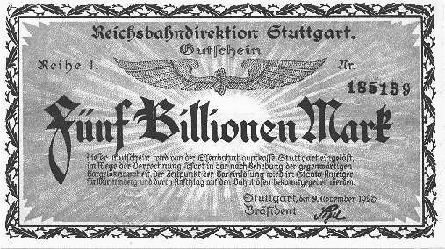

Källförteckning:
Fakta:
Internet (lite här och var från altavista)
Historiens Spegel, Akademiförlaget
Bilder: Internet

